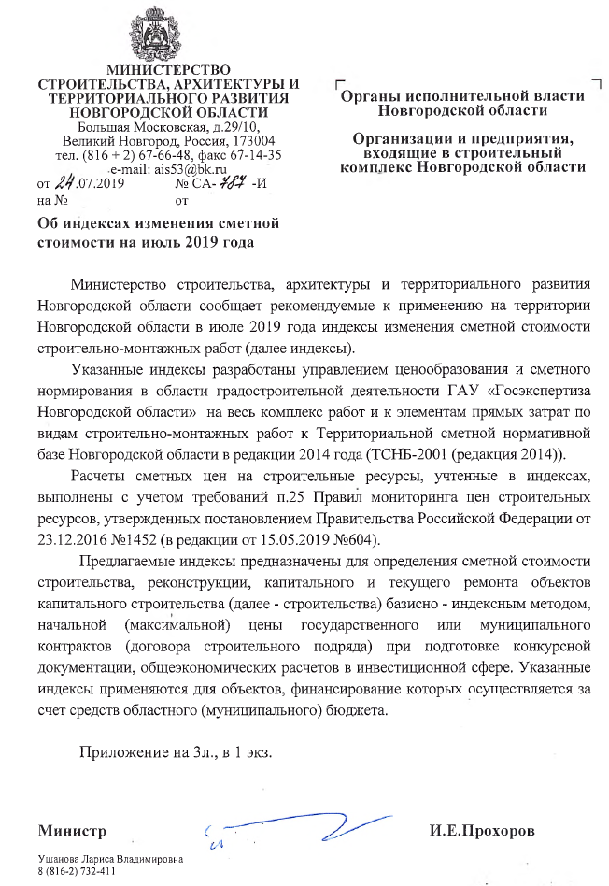
Приложение 1
к письму министерства строительства,
архитектуры и территориального
развития Новгородской области
от 24 июля 2019 г. № СА-787-И

Индексы изменения сметной стоимости строительных,
ремонтно-строительных, монтажных, пусконаладочных работ,
на территории Новгородской области.
(без НДС)
№ п/п | Наименование работ | На весь  комплекс  работ | в том числе
№ п/п | Наименование работ | На весь  комплекс  работ | оплата  труда рабочих | эксплуатация машин и механизмов | материалы
1 | 2 | 3 | 4 | 5 | 6
ТЕР-2001
1. | Общестроительные работы | 7,17 | 11,63 | 6,38 | 5,65
1.1. | Герметизация стыков пеной монтажной типа «Makrofleks» | 4,66 | 11,63 | 3,91 | 3,01
1.2. | Герметизация стыков жгутом «Велотерм» теплый шов | 5,53 | 11,63 | 3,80 | 2,72
2. | Перегородки из гипсокартонных листов (ГКЛ):
2.1. | без теплоизоляции | 5,31 | 11,63 | 3,10 | 3,32
2.2. | с теплоизоляцией плитами минераловатными | 4,90 | 11,63 | 3,10 | 3,26
3. | Кровля:
3.1. | рулонная | 5,16 | 11,63 | 7,12 | 3,75
3.2. | из асбестоцементных листов | 7,00 | 11,63 | 8,89 | 4,99
3.3. | из наплавляемых материалов (Петрофлекс) | 3,76 | 11,63 | 7,50 | 2,90
3.4. | из металлопластиковой черепицы тип «Монтеррей» с утеплением минеральной ватой «ISOVER» и отделкой ГКЛ | 5,18 | 11,63 | 8,10 | 3,51
3.5. | из оцинкованной стали | 5,70 | 11,63 | 8,83 | 3,93
3.6. | из профилированного листа | 5,62 | 11,63 | 8,74 | 3,97
3.7. | из волнистых листов типа «Ондулин» | 4,40 | 11,63 | 6,84 | 3,17
3.8. | из металлопластиковой черепицы тип «Монтеррей» без утеплителя | 4,31 | 11,63 | 8,54 | 3,05
4. | Отделочные работы наружные:
4.1. | Наружная отделка фасада сайдингом с полимерным покрытием | 4,87 | 11,63 | 5,43 | 3,22
4.2. | Облицовка стен фасадов искусственными плитами типа «ФАССТ» | 6,70 | 11,63 | 7,57 | 4,36
5. | Отделочные работы | 8,78 | 11,63 | 8,93 | 4,32
5.1. | Облицовка стен по системе «КНАУФ» гипсокартонными листами | 5,58 | 11,63 | 3,19 | 3,62
5.2. | Подвесные потолки из гипсокартонных листов (ГКЛ) по системе «КНАУФ» | 6,20 | 11,63 | 3,19 | 3,61
5.3. | Подвесные потолки типа «Армстронг» | 7,48 | 11,63 | 8,81 | 4,37
6. | Полы:
6.1. | дощатые | 6,84 | 11,63 | 8,63 | 4,77
6.2. | линолеум | 6,74 | 11,63 | 7,63 | 4,70
6.3. | керамическая плитка | 6,18 | 11,63 | 7,48 | 3,68
6.4. | ламинат | 5,09 | 11,63 | 7,28 | 3,78
6.5. | полимерцементные наливные | 8,89 | 11,63 | 9,25 | 4,81
6.6 | керамогранитные плиты | 6,71 | 11,63 | 8,24 | 3,75
7. | Окна, двери из ПВХ профиля | 2,45 | 11,63 | 6,89 | 1,94
8. | Двери:
8.1. | деревянные | 5,69 | 11,63 | 9,37 | 4,74
8.2. | стальные | 2,88 | 11,63 | 8,09 | 2,88
9. | Санитарно-технические работы внутренние:
9.1. | отопление (радиаторы стальные) | 4,25 | 11,63 | 6,85 | 3,11
9.2. | вентиляция | 5,11 | 11,63 | 6,60 | 2,73
9.3. | холодное водоснабжение | 7,54 | 11,63 | 6,39 | 3,84
9.4. | горячее водоснабжение | 5,61 | 11,63 | 6,39 | 2,55
9.5. | канализация | 6,06 | 11,63 | 7,31 | 4,16
10. | Санитарно-технические работы наружные:
10.1. | водопровод, канализация из чугунных труб (траншейная прокладка) | 8,16 | 11,63 | 6,59 | 6,58
10.2. | водопровод из полиэтиленовых труб (траншейная прокладка) | 6,27 | 11,63 | 6,23 | 5,05
10.3. | канализация из полиэтиленовых труб (траншейная прокладка) | 6,66 | 11,63 | 6,40 | 5,23
10.4. | тепловые сети (в каналах) | 6,34 | 11,63 | 6,37 | 4,99
10.5. | тепловые сети (на опорах) | 4,27 | 11,63 | 6,37 | 3,34
10.6. | дождевая канализация из асбестоцементных труб | 8,28 | 11,63 | 6,46 | 7,03
10.7. | тепловые сети (бесканальная прокладка) | 4,79 | 11,63 | 6,26 | 3,40
11. | Специальные работы:
11.1. | внутреннее газоснабжение | 6,26 | 11,63 | 8,89 | 5,14
11.2. | наружное газоснабжение из стальных труб (траншейная прокладка) | 6,44 | 11,63 | 6,13 | 4,51
11.3. | наружное газоснабжение из полиэтиленовых труб (траншейная прокладка) | 6,44 | 11,63 | 5,82 | 4,06
12. | Наружные сети электроснабжения | 6,48 | 11,63 | 6,44 | 4,32
13. | Наружные сети телефонизации | 5,43 | 11,63 | 7,14 | 4,18
14. | Проезды | 8,34 | 11,63 | 7,32 | 8,01
15. | Тротуары:
15.1. | с асфальтобетонным покрытием | 8,32 | 11,63 | 7,35 | 7,37
15.2. | с покрытием из тротуарной плитки | 7,66 | 11,63 | 7,16 | 6,60
16. | Отмостка:
16.1. | армированная сеткой | 7,46 | 11,63 | 7,48 | 6,23
16.2. | без армирования | 8,04 | 11,63 | 8,41 | 6,98
17. | Ремонт участков автомобильных дорог общего пользования местного значения в муниципальных районах Новгородской области:
17.1. | с песчано-гравийным покрытием | 6,76 | 11,63 | 8,30 | 4,28*
17.2. | с щебеночным покрытием | 9,55 | 11,63 | 7,16 | 7,89*
18. | Благоустройство:
18.1. | устройство газона (земля растительная) | 6,90 | 11,63 | 7,38 | 3,48
18.2. | озеленение территории с посадкой деревьев и кустарников | 6,76 | 11,63 | 7,66 | 4,07
18.3. | Ограждения из металлических конструкций | 5,48 | 11,63 | 8,33 | 4,97
ТЕРм-2001
19. | Внутреннее электроосвещение, электросиловое оборудование | 5,85 | 11,63 | 6,67 | 3,72
20. | Слаботочные устройства:
20.1. | диспетчеризация | 8,39 | 11,63 | 6,83 | 3,00
20.2. | пожарная сигнализация (для жилых домов) | 6,21 | 11,63 | 4,53 | 2,39
20.3. | охранно-пожарная сигнализация | 6,95 | 11,63 | 5,14 | 3,55
ТЕРп-2001
21. | Пусконаладочные работы | 11,63 | 11,63 | - | -
Перевозка и погрузочные работы
22. | Перевозка грузов автомобильным транспортом | 7,57 | - | - | -
23. | Перевозка рабочих автомобильным транспортом (спецавтомашина типа УАЗ код 400302) | 4,75 | - | - | -
24. | Погрузочные работы при автомобильных перевозках:
24.1. | грунта растительного слоя (земля, перегной) | 6,41 | - | - | -
24.2. | мусора строительного с погрузкой вручную | 6,31 | - | - | -
24.3. | мусора строительного с погрузкой экскаваторами емкостью ковша до 0,5 м3 | 6,42 | - | - | -

* Транспортные затраты приняты из условия перевозки грузов автомобильным транспортом на расстояние до 30 километров.
Индексами учтена заработная плата из расчета для разряда 4,0 в размере 27960,00 рублей в месяц. Часовая тарифная ставка 4 разряда – 170,31 руб.
Для капитального и текущего ремонта рекомендуется использовать индексы по статьям затрат.
Индексы не учитывают налог на добавленную стоимость (НДС).

